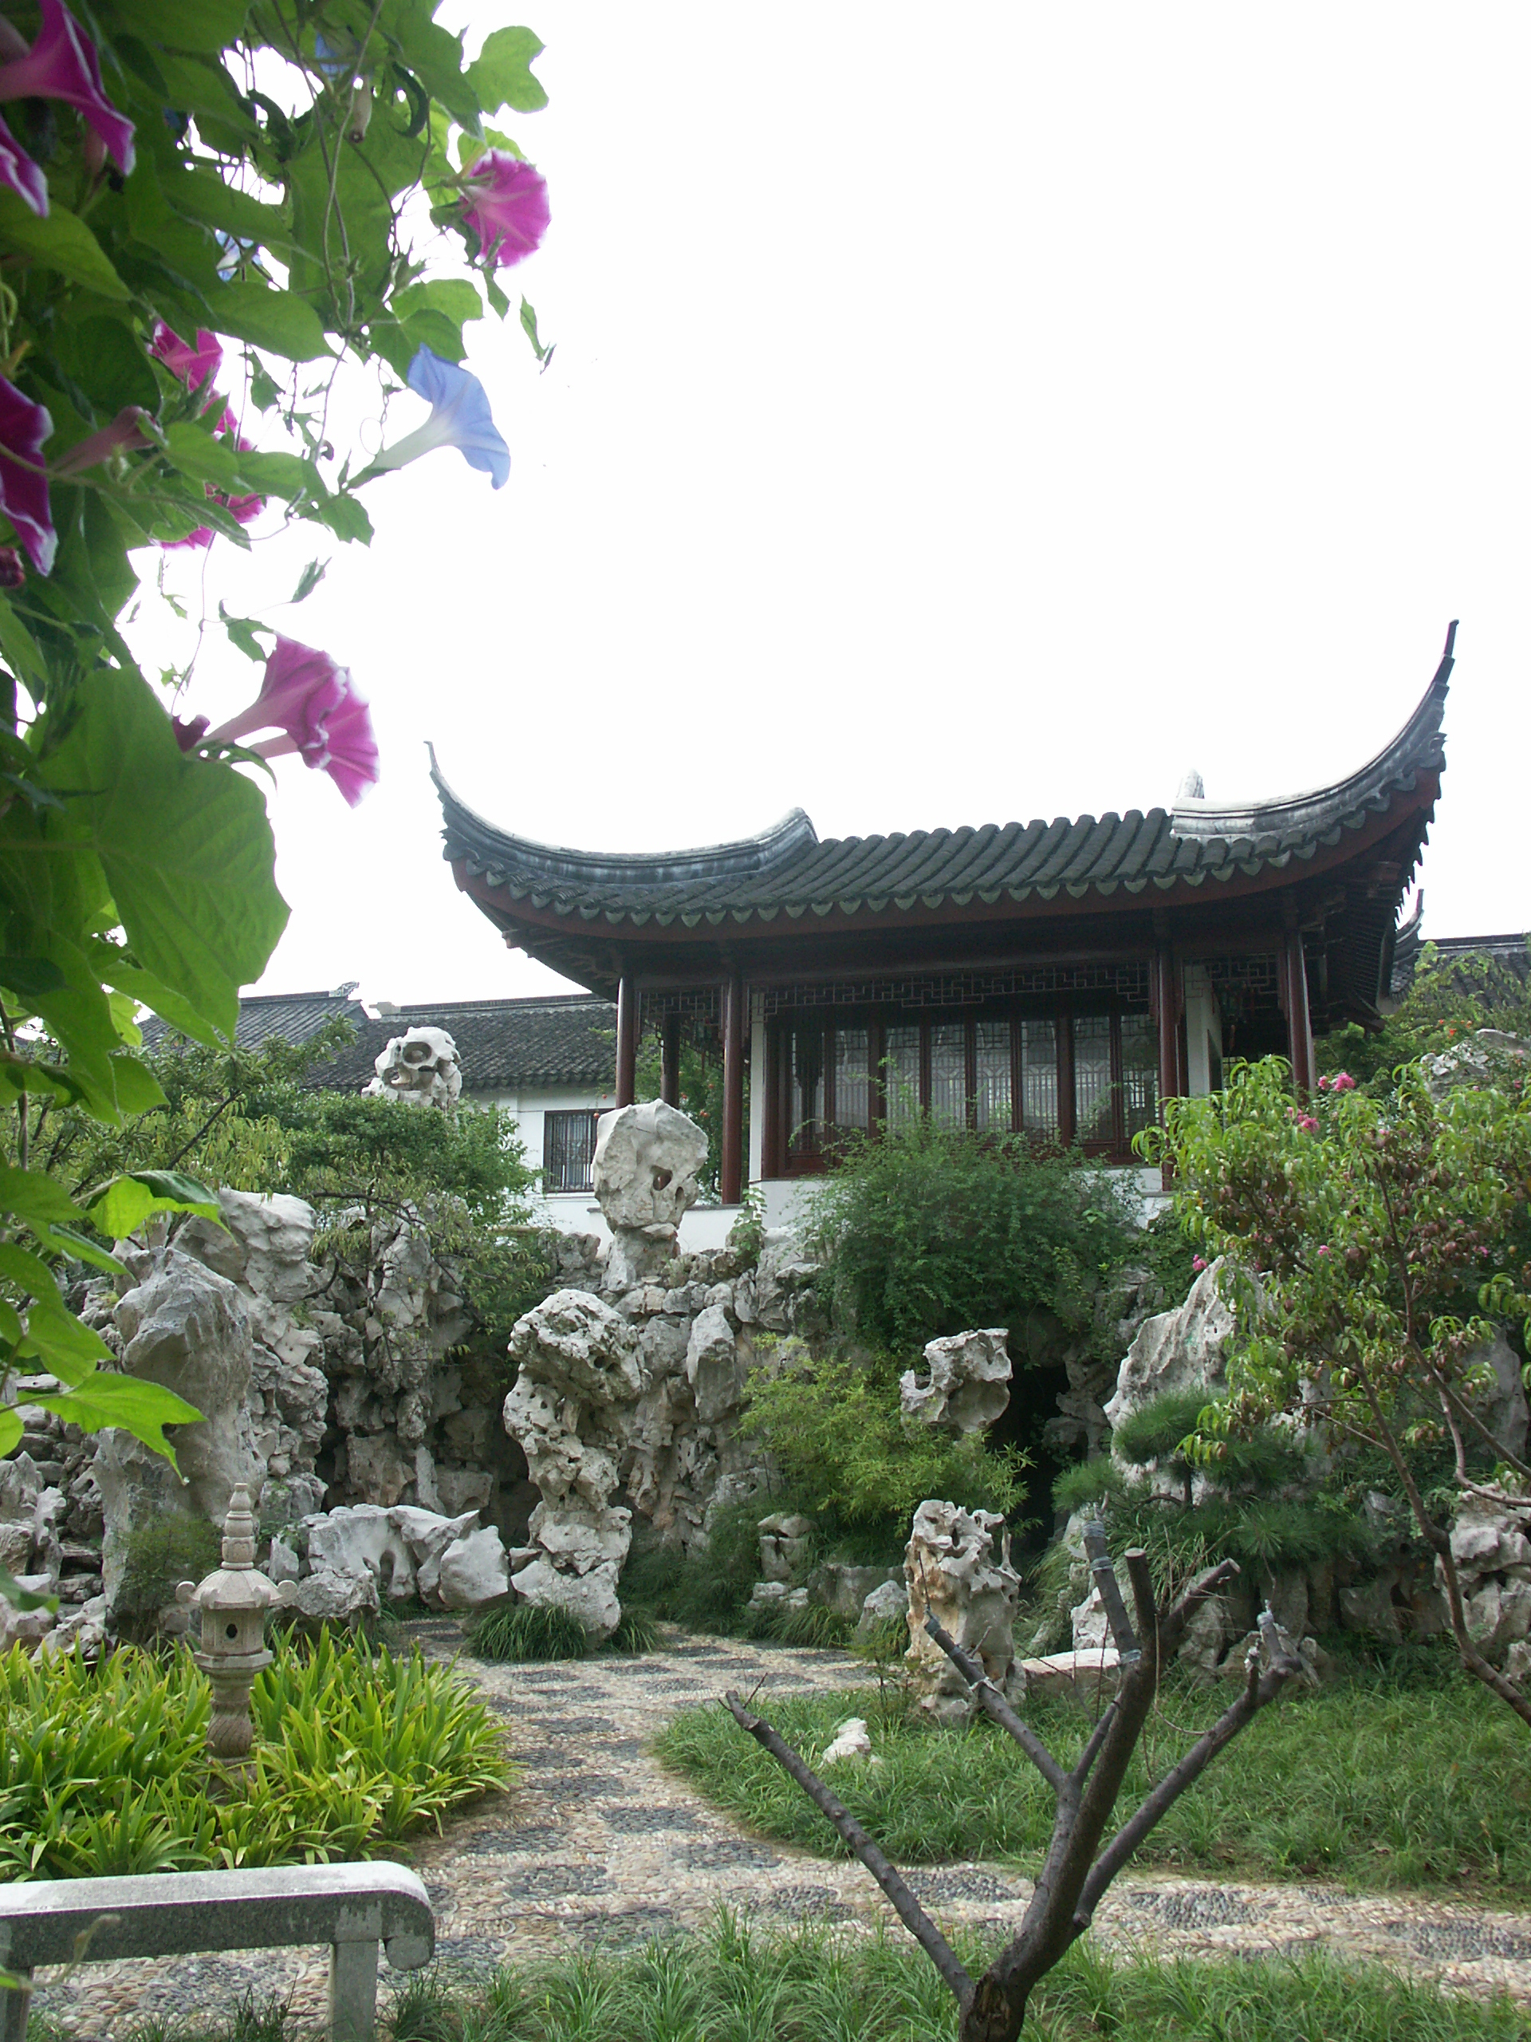

同学们走进我校就会发现，眼前的校门及周围建筑与一般的学校不一样，走进学校，还会看到校内的很多建筑似寺庙、又同园林，自然会产生好奇，这些建筑是谁建造的？过去是怎样的情形？现在又派什么用途？
好奇，可以引领我们对问题的探究。眼前的这本小册子就是集中了专家、领导、教师、同学对我校文物建筑的研究之后写的文章。我们同学读了这些文章，可以了解我校文物的建筑沿革，了解在这些文物建筑里的故事，了解民族的机智与传统，更可以悟到建造者的匠心，保护者的才智，使用者的苦心，感受到这些文物它所创造出来的能激励我们学会学习、学会做人、学会生存的独特的人文环境，
我们的学校是江苏省环境保护厅、江苏省教育厅命名的“绿色学校”，我们学校是文物保护单位，虽然这些建筑的文物价值无法估计，虽然这些文物建筑不会说话，可是，它实实在在给每位同学陈述着：使用好我，保护好我，让我看到通过

走进惠荫园 感悟吴文化
陈胜元
泱泱大国，中华文化源源流长，是世界文化的一个重要组成部分。有幸走遍欧罗巴大地，漫步在巴黎香榭丽舍大街，背靠塞纳河，面对艾菲尔铁塔，参观卢浮宫国立博物馆，不得不被法兰西文化所折服。但同时情不自禁，联想相媲美的中华文化，故乡的吴文化。来到苏州一初中工作五个多年头，最为幸欣的一件事，首推我们挖掘吴文化丰富的内涵底蕴，重修惠荫园，名园名校交相辉映，把吴文化一个重要载体，重新展现在世人面前。国际友人来校参观，惊叹中国校园美如仙境，叫人难以忘怀。
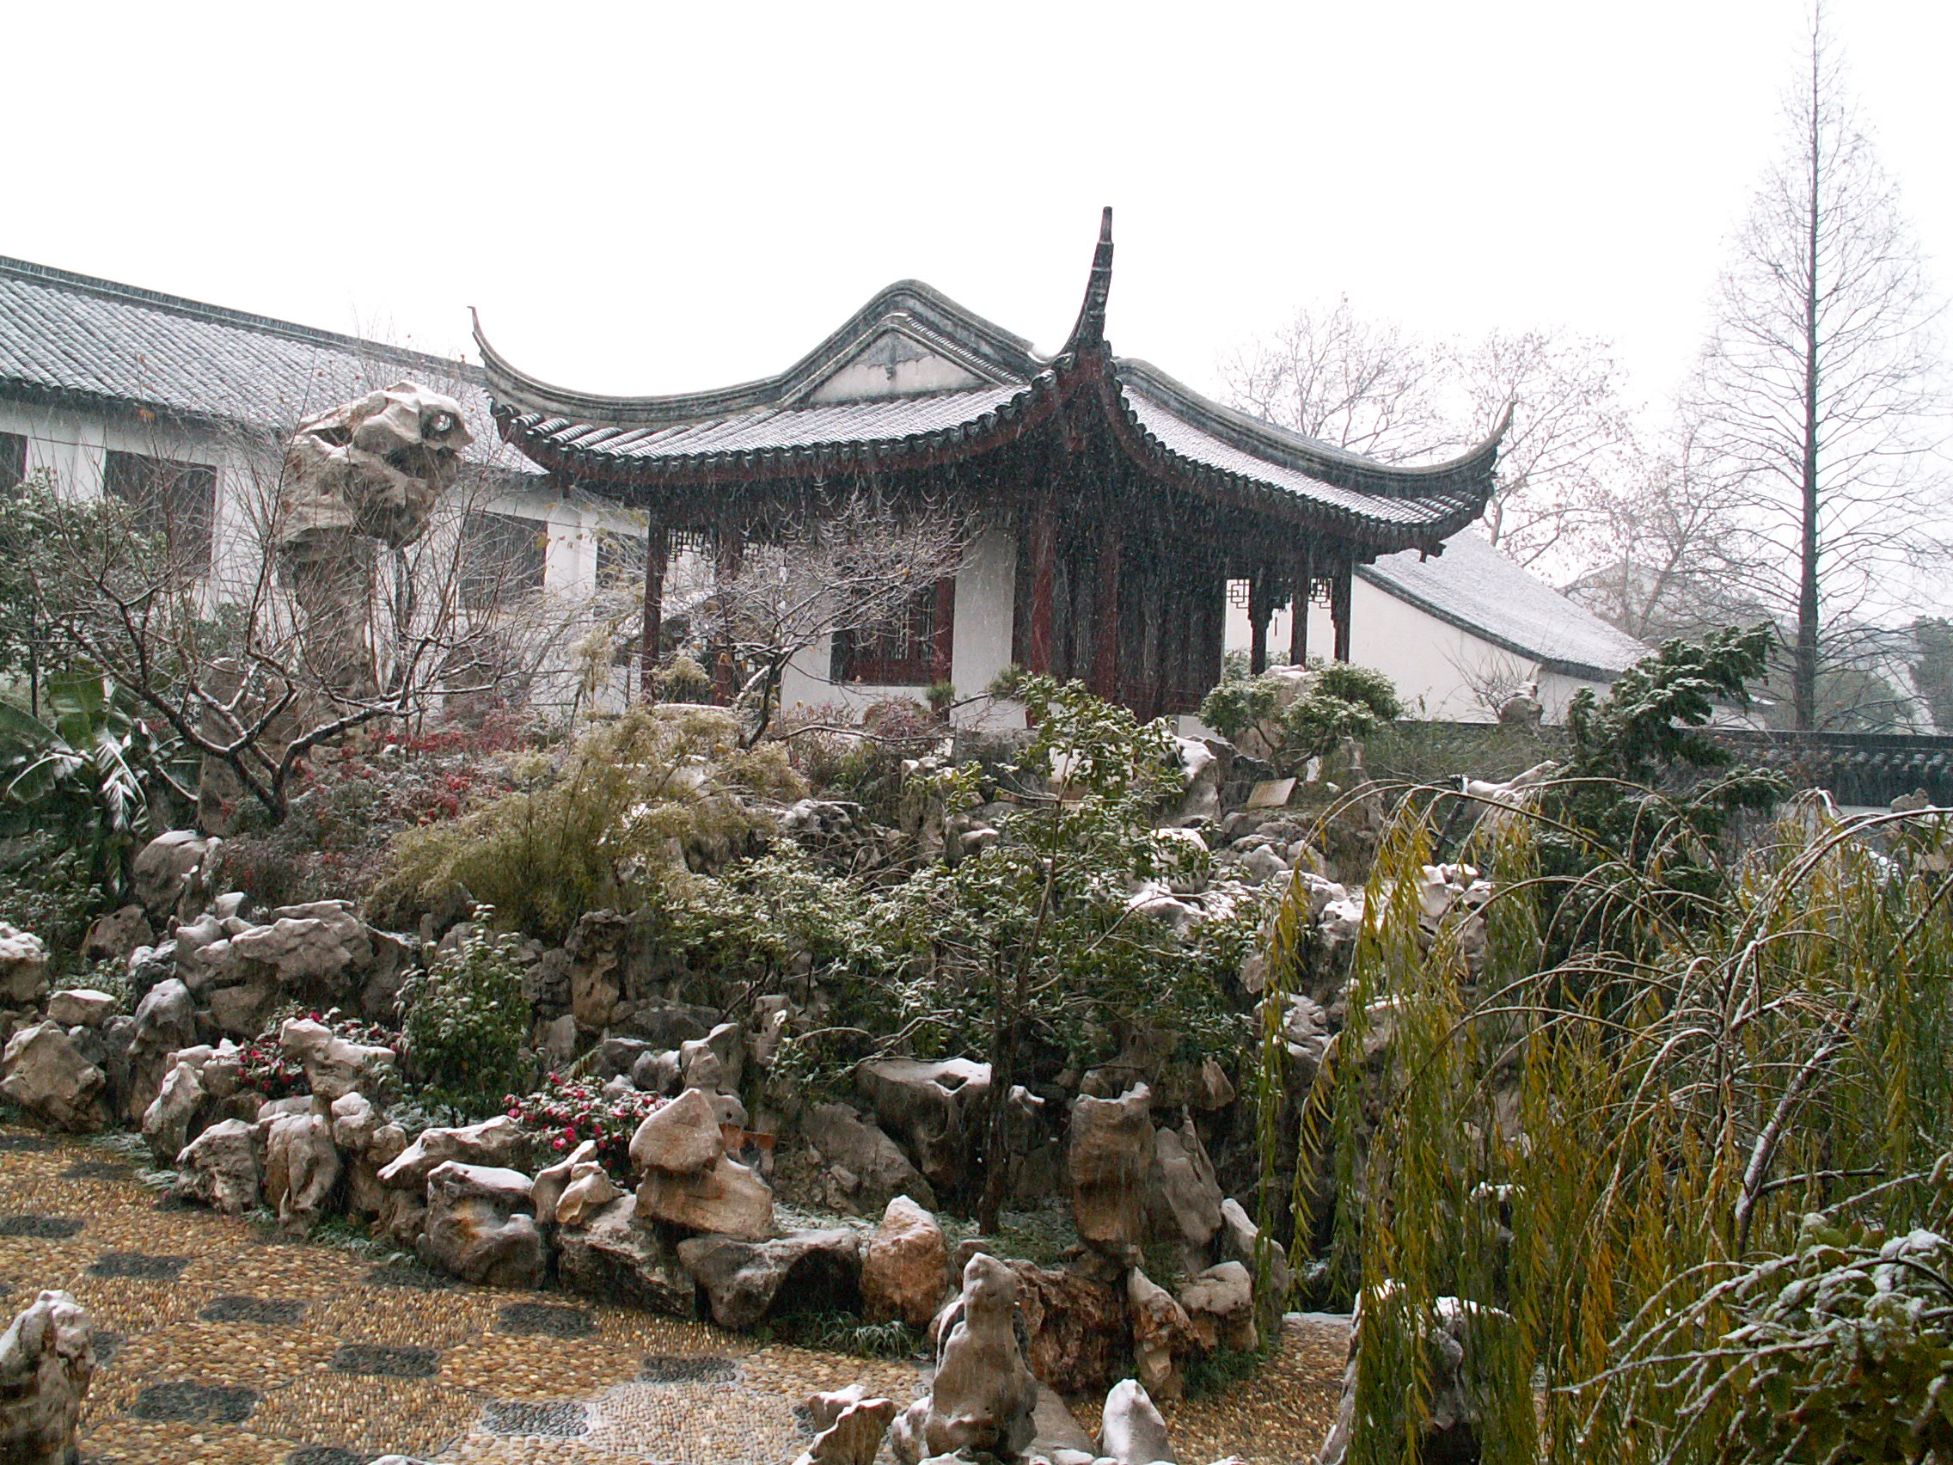
中华文化博大精深，在历史演进过程中，形成自身独特的传统风格和自身的文化精神，正因有了这样的文化，中华民族才获得顽强的生命力，几千年来生生不息，屹立于世界民族之林。吴文化作为一种区域文化，传统风格和历史神韵十分明显，它具有“鲜明的水乡文化色彩，”如水一般柔美、温和、细腻和兼容，被人称为“水文化”，吴文化的产生和发展，对整个中华文化作出特殊的贡献，成为中华文化一个不可缺失的重要组成部分。

三．小林屋洞

小林屋洞是明代画家、叠山大师周秉忠的经典之作，是以苏州西山林屋洞为蓝本的代表当时叠石水平的传世之作，也是周氏叠山的“人间孤本”。
小林屋洞是建在地下的洞天世界。洞中有水，水中有假山，因此后人又叫它“水假山”。
小林屋洞踞立在新修复的洽隐园的南半部，占地约二百平方米。山体呈东西长、南北短的乌菱状。

玲珑剔透的小林屋洞，在我国叠山史上有其独特的历史地位和价值，她那巧妙的构思，展示的艺术魅力，实为中华民族的艺术瑰宝。
四．重见天日
张锴
林屋洞位于太湖洞庭西山东部的林屋山山麓，是一个石灰岩溶洞。从太湖水位来看，洞内最低处低于太湖正常水位1米左右，属于水洞，由于其顶平如屋，立石成林，故名林屋洞。460年前明代叠山名家周秉忠以此洞为蓝本在今临顿路南显子巷18号——苏州市第一初级中学内建惠荫花园水假山，名曰：小林屋。

五．林屋探奇
缪名纯
在惠荫园的洽隐园里，有一座以西山林屋洞为蓝本的大型太湖石水假山——小林屋洞。
“小林屋洞”是明代画家、叠山大师周秉忠的经典之作。出自他手笔的叠石作品，按文献记载，现存的只有两处。一处是留园内的一座石屏，一处是惠荫园的小林屋洞。留园内如“山水横披画”的石屏假山，由于几毁几修，几度更换主人，再加上兵燹，经后人改手，已非原貌。而惠荫园虽几度兴衰，“小林屋洞”历经磨难，但洞体基本结构和水洞仍在，变动不大。“小林屋洞”被称为周氏叠山的“人间孤本”。
“六．依托苏州园林文化创建历史文化名校
陈胜元
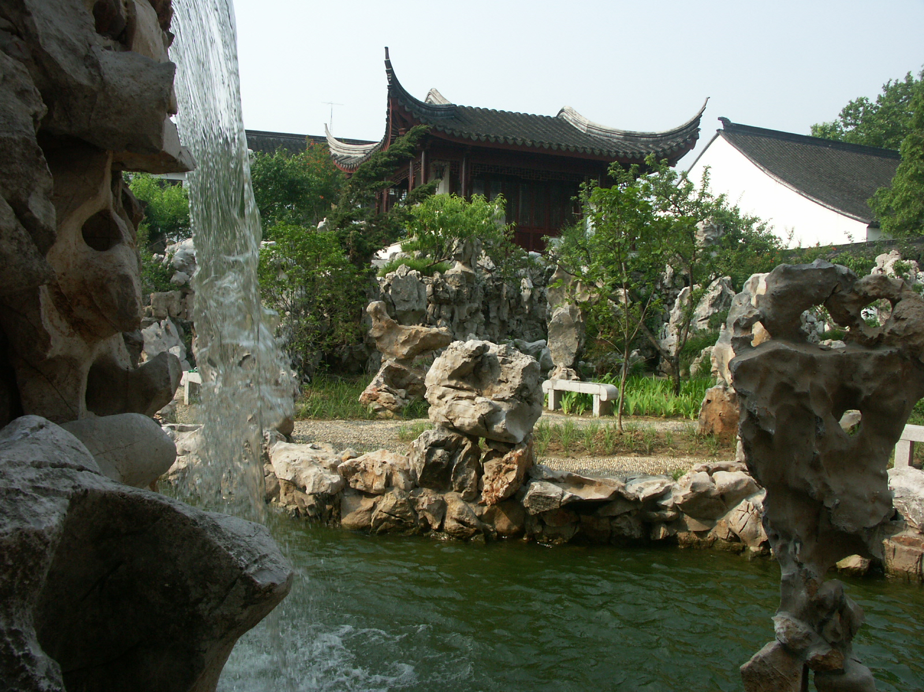
苏州第一初中，坐落在姑苏城内观东地区南显子巷内，苏州市民习惯称这所学校为“惠荫花圈一初中"，占地28亩，是一块“园中校，校中园”宝地。明代建筑惠荫园，建于明朝嘉靖年问，距今约有500年，而一初中建校也有50周年。500年的园子50年的学校，走出一批批文人雅士，包括书画家、歌唱家、评弹演
员、作家、诗人，还有艺大师、名匠高手，不能不说经过吴文化熏陶的学子，确实具有与众不同的艺术天赋，不能不说苏州历史文化魅力之所在。
名扬天下的苏州园林也是吴地文化的奇宝，游览园林是一种乐趣，园林寻踪，让人心情陶冶，苏州园林的设计不但有着自身的建筑风格，还能因地制宜借一寸土，一池水，一枝花勾画出池广树茂、曲径通幽、疏密得宜的效果，让入志清意远、逗人情思。校区惠萌园水假山不愧为中华一宝，林屋探奇，奇在云壑幽探，
竹树苍凉，水洞与旱洞相连，曲折多奇，所谓“虽为人工，却得天趣。”令人神往山水云雾为一体，构思巧妙，垒山精湛，确为中华一绝，为我国吴文化一块里程碑，在我圈造园史上谱写不可缺少的一页。世纪之交，重修水假，一代名园长留天地闷，名园再放异彩，名校重振雄风，文化强校实为世人称道。
苏州第一初中，世纪之交创“示”兴校，跻身江苏省示范初中行列，在此基础上一鼓作气，依托园林文化，打造学校品牌，创建历史文化名校。结合当前初中段课程改革，进一步扩大课外兴趣小组的研究性学习内容，开拓丰窗文化内涵，修复小林屋，开设小京班，弘扬传统文化，开办双语小导游，将文化资源转化
为教育资源，发展小记者队伍，对古树名木进行全面普查，结合环保宣传，：晦怀旧情结与创新意识统一起来，体现人文主义的关怀，学校文化气息明显升位。昔日校友、中外友人常来此驻足观光，双语小导游热忱接待，中文、英文、史地常识灵活运用，恰到好处。小京班同学去社区单位常演常新，受人称赞。小记者多
篇调查报告到市里拿大奖。初二年级已有学生考进苏州艺校大专班，五年后到省昆剧院报到，作为定向培养生，百里挑一，叫人刮目相看。
更为叫绝的是，这所校园出去的师生，琴棋书画不同程度均有一点基本功。隽刻范仲淹、顾炎武“名句”的碑刻一条廊，劳技教师山水盆景作品展，美术教师国硒作品展工作室在这里展示。“姑苏晚报”整版学生习作选“小荷”在古城引起轰动。外地教师观光团队，游姑苏必到一初中，正在成为时尚。文化强校打造
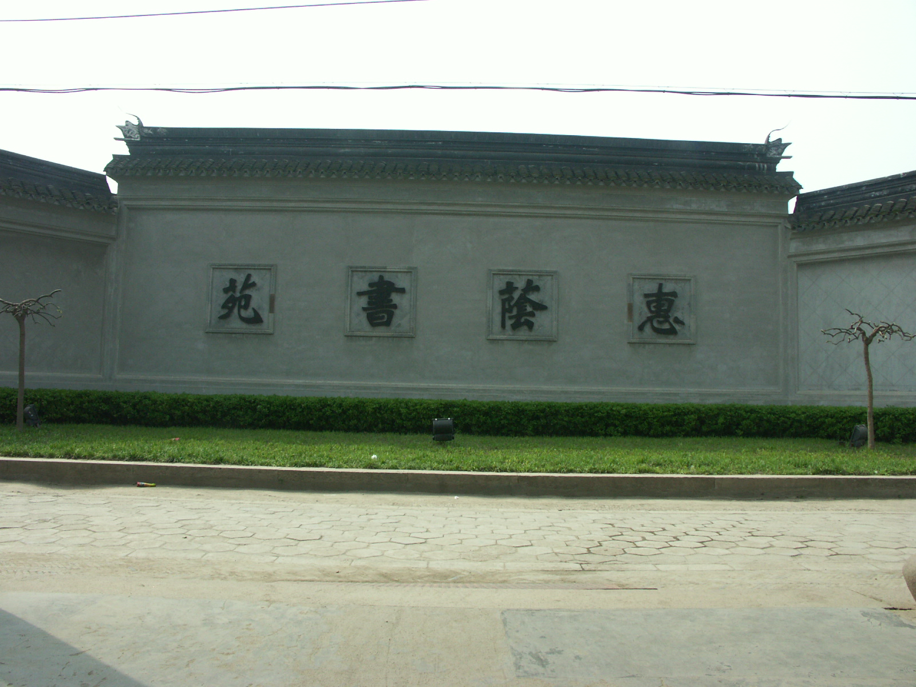
名校品牌，确实成了教育界与时俱进的热门话题。德育与美育的结合，重教与崇文的联姻，应该成为普教阵地强化素质教育的切入点。
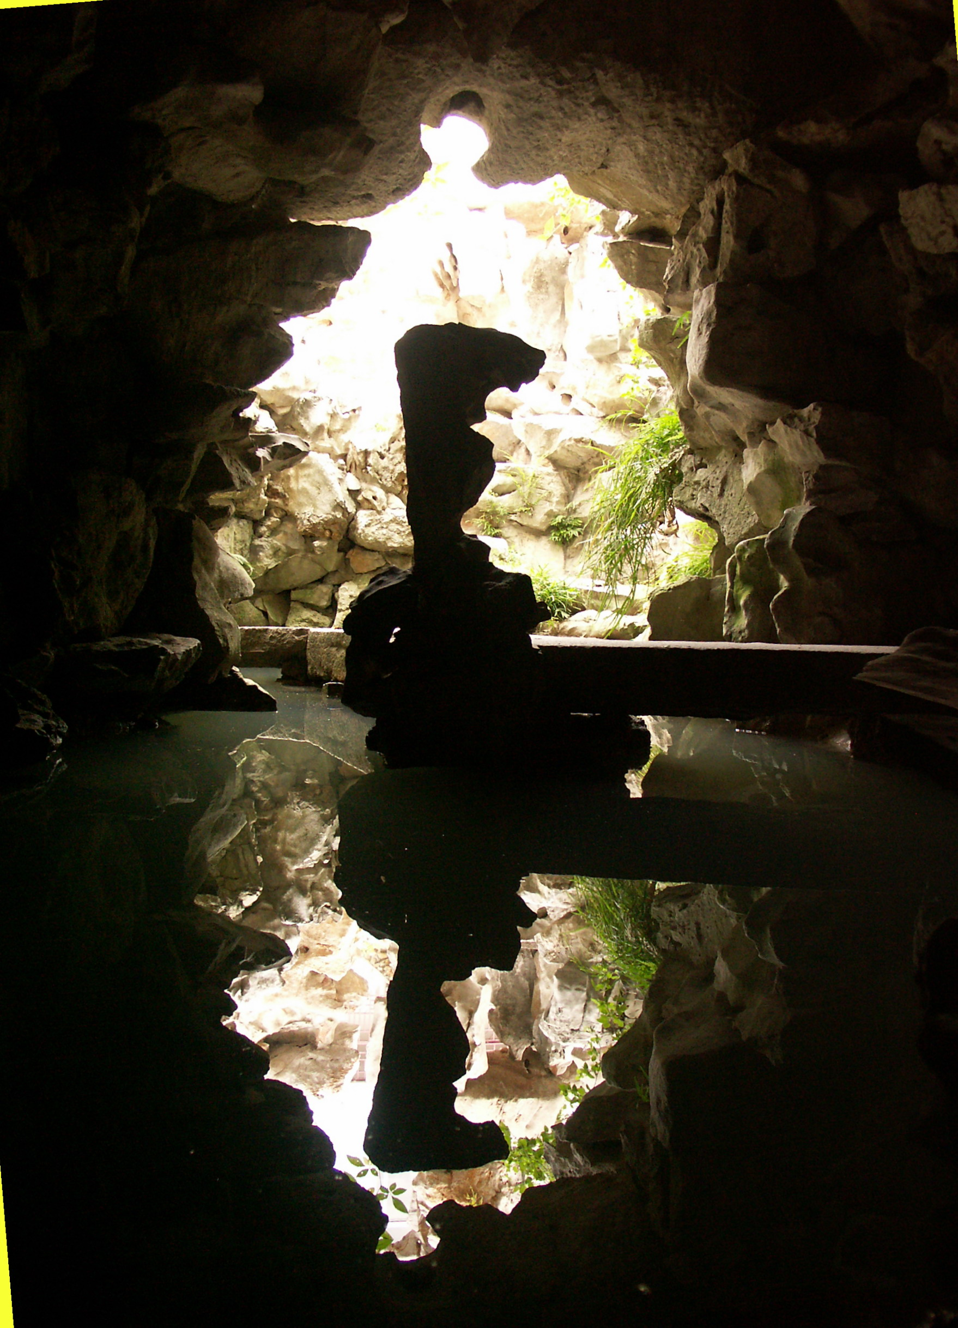
双语小导游
惠荫园（一）
Huiyin Garden, situated in the east side of Nanxian lane of Guan Qian shopping area, is a famous garden deeply hidden in Suzhou No.1 Junior Middle School.
Huiyin Garden is characterized with its reasonable design, spacious hall and elegant decor. The rockery hills in Lingwu Cave are the unique attractions and the highlights of an garden throughout the country.
Facing the gate of the No.1 Elementary Middle School, is an exquisitive wall, with four engraved Chinese calligraphy “Huiyin study” on it.
惠荫园势深藏在苏州市一初中校园内的一座名园。它地处闹市观前街的东端南显子巷内。
惠荫园以建筑布局合理，殿堂宏敞，装饰淡雅见长，尤以小林屋洞水假山最为胜境，在全国园林中堪称一绝，是唯一孤例。
站在一初中校门口南面而观，展现在你面前的是一座很有气派的照壁，又称“外影壁”，呈八字形，上面刻有魏碑体“惠荫书苑”四个大字。
多情的校园
古典长廊，秀水假山，风韵时时有，美景季季新。如此多娇，一初中！
岁月的车轮已在一初校园的这方阳光土地上经历了五十个轮回，而她却依然持守着那份妩媚。校园之美，她美在古色古香；美在那烟雨朦胧；美在那座座古朴的大殿，美在那神秘悠久的小林屋洞……我们的校园，是一个连空气都孕育着美的境界。漫步其中，你会感到连花木季季都酝酿着不同的风味。
春天校园呈现春意盎然的风情，卸去冬装的校园，尤显婀娜多姿。园内白花齐放，姹紫嫣红，争香斗艳，百鸟争鸣。夏天，树木葱郁，青绿欲滴，炽烈的洋刚包裹着你，笼罩着你，一种火热之感。秋季菊花傲霜，纷飞的秋雨中，在偶而飞过的落叶的映衬下，校园更平添几分动人的色彩。冬季，雪白地毯并非能穿梭在校园之中，而偶而的小雪飘飘，却又能给你带来几分无与伦比的幽雅与纯净。
我们的校园，美也；校中人，亦美也！
莘莘学子犹如稚嫩幼苗，在这个如此肥沃之土地上，贪婪吮吸着智慧甘露，辛勤的园丁不惜自己的心血与汗水，一如既往地浇灌着我们这些茁壮成长的嫩芽……一初中，我们的校园，仿佛是我们在外求知的一个温暖的家。
美丽环境美丽人，构成我们这如此多娇之校，奏响她充满阳光的乐章，不是吗？
美哉！一初中！

